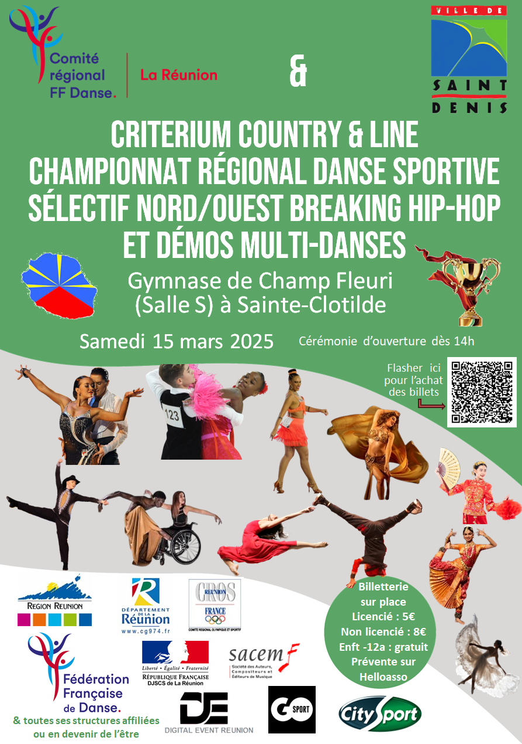

DANSE LATINE ET DANSE SOLO LATINE
Championnat Régional OM LA REUNION – 15 mars 2025
Gymnase de Champ Fleuri – 97490 Sainte-Clotilde
Ouverture des portes : 10H00
Début des compétitions 14H00

NB de piste : 1

Championnat Régional

Classe d’âge | Latine | Standard
Juveniles 1 | x | X
Juveniles 2 | x | X
Juniors 1 | x | X
Juniors 2 | x | X
Youths | x | X
Espoirs | x | X
Adultes | x | X
Seniors I | x | X
Seniors II | x | X
Seniors III | x | X
Seniors IV | x | X
Seniors V |  | x


Epreuves Solos :

Classe d’âge | Latine | Standard
Moins de 14 ans | x | x
Moins de 19 ans | x | x
Moins de 30 ans | x | x
30 ans et plus | x | x

Directeur de compétition : Jim PAVADÉ-KAHANE Chairman : Eric SOURDEAU
Scrutateur : Richard CHANE WOA
Juges pressentis : Eric SOURDEAU
Philippe CANO - Sébastien PAYET - Jim PAVADÉ KAHANE - Chloé SISTERON - Jérémy FONTAINE
Date limite d'inscription : dimanche 09 mars 2025
Inscription sur le site : http://extranet.ffdanse.fr/
Contact : la.reunion@ffdanse.fr - 0692 04 13 24

Prix des places :

- Gradins pour les licenciés FFDanse (sur présentation de la licence) : 5 €
- Gradins pour les non licenciés FFDanse: 8 €
- Moins de 12 ans: gratuit

Art 12 du règlement technique : Droit de dossard :
Un droit de dossard obligatoire sera exigé de tous danseurs. Ce droit de dossard s'élève à 5 € par danseur latine/solo latine et à 10€ par couple.
Pour recevoir son dossard lors des compétitions, le compétiteur devra présenter son "passeport danse" avec la vignette "timbre licence" de la saison en cours collée dessus.
Chaque athlète doit être en mesure de prouver son identité auprès du Chairperson. il doit se conformer aux directives données par l'organisateur.
Dans tous les cas, il doit retirer son dossard au moins une heure avant son premier passage programmé.

Désistements :
En cas de désistement, le danseur doit impérativement prévenir l'organisateur 48 heures à l'avance par tout moyen dont il dispose.

La Présidente du CR LR, Le référent compétitions
Jessica EUDORE Jim PAVADÉ

